Tomado del hilo de Twtiter de [**10-K Diver**](https://threadreaderapp.com/user/10kdiver)

<https://twitter.com/10kdiver/status/1304814783045099520>

1 /Toma una taza de café.

En este hilo, pretende ayudarle a comprender la rotación de inventario.

2 /Imagínese que usted tiene 2 tiendas: G y J.

G es una tienda de verduras. Tiene márgenes brutos bajos (30%). Donde se compran repollos por 70 centavos y las vendes por un dólar.

J es una joyería. Tiene márgenes brutos mucho más altos (60%). Usted compra diamantes por $ 40K y los vende por $ 100K.



3 /¿Cual tienda cree que entregue mejores rendimientos en el tiempo?

Generalmente como inversores, solemos asociar márgenes brutos más altos con mejores rendimientos.

Por lo tanto, puede sentirse tentado a decir que J le dará mejores rendimientos que G, pero, de hecho, puede resultar que es todo lo contrario.

4 /¿Por qué? Porque, aunque los márgenes brutos son importantes, no son el único factor que determina la rentabilidad.

Para comprender realmente un negocio minorista (como una tienda de verduras o una joyería), es necesario estudiar el movimiento de inventario dentro y fuera del negocio.

5 /¿Qué es exactamente "inventario"? Es un elegante término contable. Simplificando, significa "unas cosas que se han comprado pero que aún no se han vendido".

6 /Por ejemplo, suponga que G (su tienda de verduras) compra un repollo a un granjero. Este repollo se coloca en la estantería, hasta que alguien lo compra.

Mientras el repollo esté en la estantería (es decir, el repollo ha sido comprado por G, pero aún no vendido), cuenta como "inventario".

7 /Suponga que G le paga al agricultor $ 0.70 cuando le compra el repollo. Inmediatamente después de comprar el repollo, G desembolsa $ 0,70 "de su bolsillo". Pero el inventario aumenta su valor en $ 0.70 (el precio del repollo). Finalmente, G vende el repollo por $ 1. Así es como G obtiene su margen bruto (gross margin) del 30%.

8 / La pregunta clave es: ¿cuánto tiempo le toma a G vender el repollo?

Cuanto antes G venda el repollo, más rápido recupera su dinero, con ese dinero recibido de la venta, G puede usarlo para comprar otro repollo. Y el "ciclo del repollo" puede continuar:

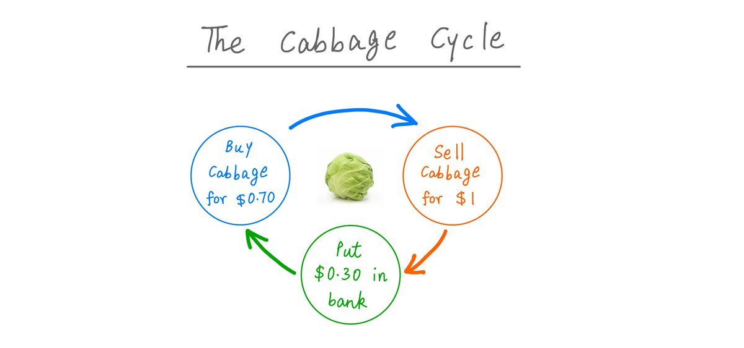

9 /¿Ves cómo G se queda con $ 0,30 en ganancias brutas cada vez que recorre el ciclo del repollo?

Por ejemplo, suponga que G puede vender un repollo el mismo día que los compra. Entonces, G puede ejecutar el ciclo del repollo 365 veces al año. Esto es $ 0.30 * 365 = $ 109.50 en ganancias brutas anuales por repollo.

10 /Supongamos que el repollo permanece en el mostrador de G durante aproximadamente una semana antes de venderlo. En este caso, G puede ejecutar el ciclo del repollo solamente 52 veces al año. Esto es solo $ 0.30 * 52 = $ 15.60 en ganancias brutas anuales.

11 / Por lo tanto, la "cantidad de veces que G puede ejecutar el ciclo del repollo en un año" es muy importante. En el lenguaje de los negocios, este número se llama "rotación de inventario". A mayor rotación de inventario(mayor número), mayores ganancias brutas.

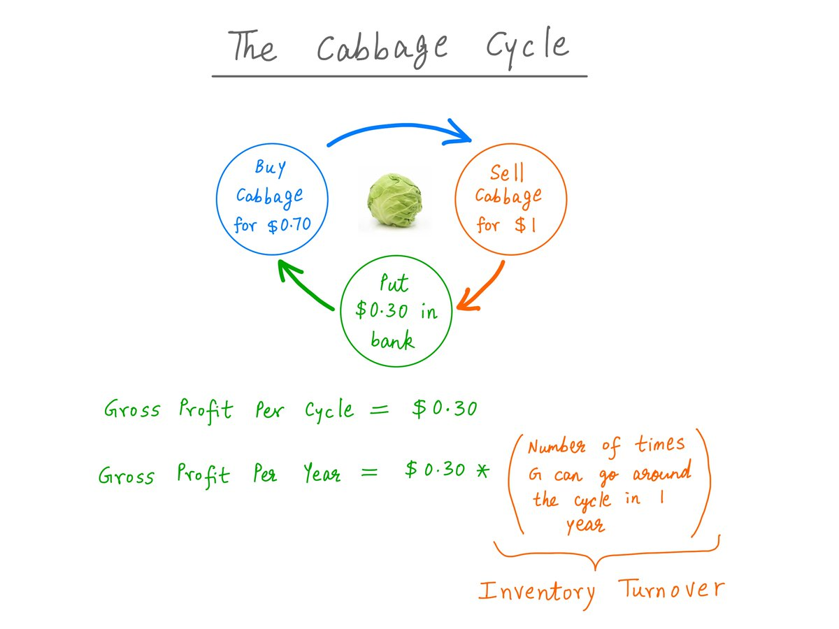

12 / Si G vende repollos el mismo día que las compra, la rotación de inventario será de 365. Pero si G tarda una semana en vender los repollos, la rotación del inventario bajará a 52, lo que disminuye las ganancias brutas.

13 /Esta es una fórmula que puede usar para estimar la rotación de inventario: simplemente divida el costo de los bienes vendidos (COGS) por el inventario promedio que se mantiene durante el año.

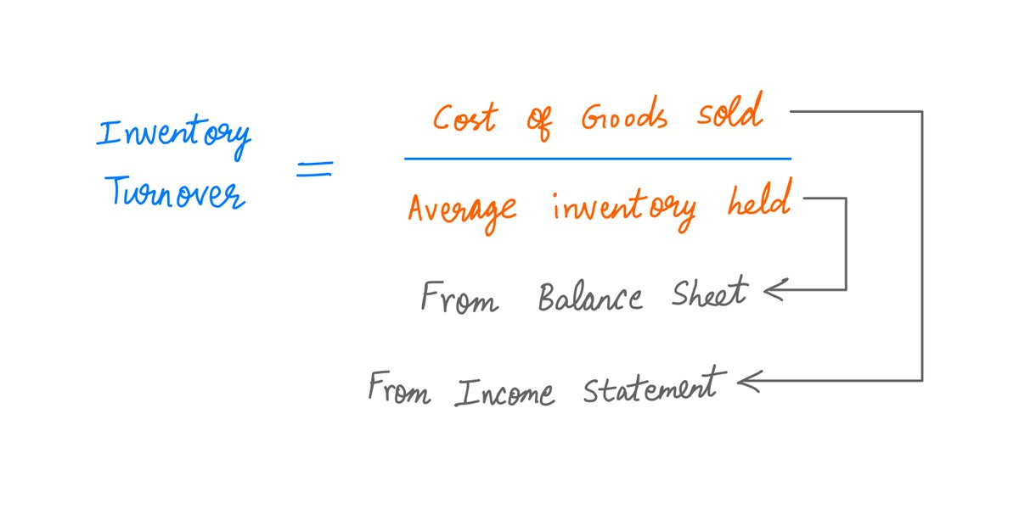

14 / Nota: muchos inversores estiman la rotación de inventario dividiendo * ingresos * - en lugar de * COGS * - por el inventario. esto no es estrictamente correcto: el inventario se mantiene en libros al * precio de costo *, mientras que los ingresos se registran con el * precio de venta *.  (Twitter Geoff Gannon [@FocusedCompound](https://twitter.com/FocusedCompound))

15 / Una métrica muy relacionada es la de los "días de inventario retenido"( days of inventory held),también conocida como( **Days inventory** outstanding (DIO) ) esto es el inverso de la rotación de inventario. Esta métrica mide los días que tardará una empresa en vender todo el inventario que tiene: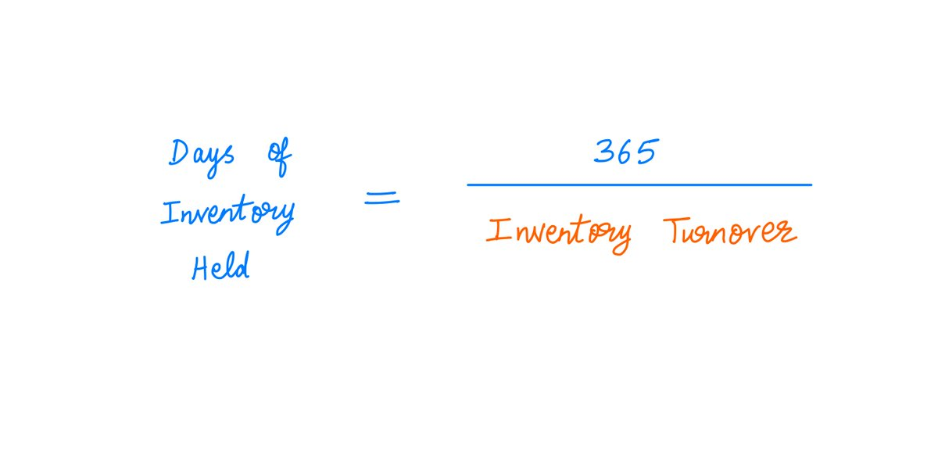

16/ Estos conceptos pueden ayudarnos a comparar nuestra tienda (G) con nuestro negocio de joyería (J). El hecho es que dar la vuelta(vender y volver a comprar) los repollos es mucho más fácil que con los diamantes. Por consiguiente, la rotación del inventario será mayor en G, pero los márgenes brutos serán mayores en J.

17 /por ejemplo, suponga que G es comparable a una tienda Sprouts (**SFM:NASDAQ**), y J es comparable a una tienda Tiffany([**TIF**](https://www.google.com/search?rlz=1C1CHBD_esCO917CO917&biw=1366&bih=657&q=NYSE:+TIF&stick=H4sIAAAAAAAAAONgecRoyi3w8sc9YSmdSWtOXmNU4-IKzsgvd80rySypFJLgYoOy-KR4uLj0c_UNzKtyjCuNeBaxcvpFBrtaKYR4ugEAsahFSkYAAAA&sa=X&ved=2ahUKEwj1otXb5e3rAhURjVkKHWvIDRIQsRUwIXoECAkQAw)**:NYSE**). Entonces, esta sería una forma de comparar G con J (según las finanzas de 2019 de Sprouts y Tiffany):

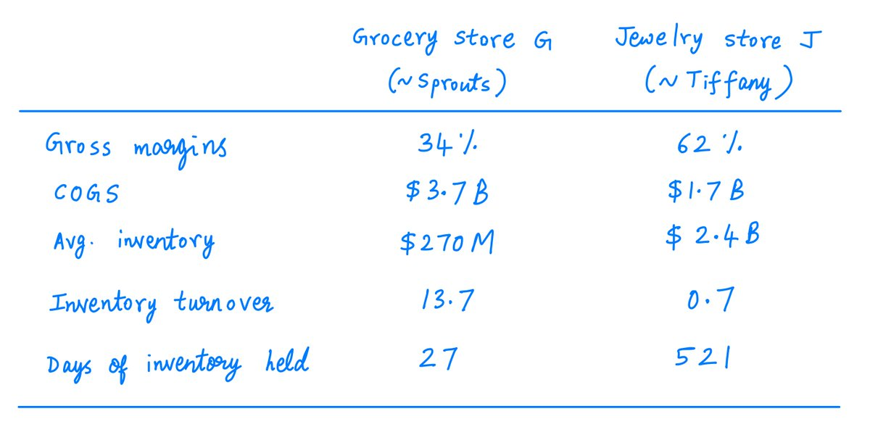

18 / Lo clave es: los márgenes brutos por sí solos no le dicen realmente cuánto es el retorno de una empresa sobre el capital. También, se debe considerar la rotación de inventario.

19 / Por ejemplo, si su capital está inmovilizado en un inventario que tarda mucho en venderse (como 521 días en el caso de Tiffany), es probable que no obtenga un alto rendimiento del capital, incluso si vende el inventario con un gran margen de beneficio.

20 / Pero si puede rotar su inventario rápidamente (27 días, como en Sprouts), es posible que pueda obtener un alto rendimiento de su capital incluso si sus márgenes brutos no son tan altos.

21 /De acuerdo. Por tal motivo, los márgenes brutos como la rotación del inventario son importantes.

¿Que más debemos tener en la cuenta?

La sincronización de los flujos de efectivo es un factor clave. Esto se compone de 2 items:

1. Cuánto tiempo tardan los clientes en pagarle los productos y

2. Cuánto tiempo se tiene para pagar a los proveedores por el inventario.

22 / Cuánto tiempo tardan los clientes en pagar. En las mejores empresas, los clientes pagan * por adelantado * los productos, pero estos son pagados después por la empresa.

Pero no todas las empresas son tan afortunadas. Generalmente, cuanto más tiempo se toman los clientes para pagar los bienes, más capital se inmoviliza en cuentas por cobrar, capital con una ganancia del 0%.

23 / Por ejemplo, Starbucks es una empresa que en algunos casos el cliente paga por adelantado. Cuando carga su tarjeta Starbucks con dinero, está pagando por adelantado a Starbucks un café que comprará más tarde.

Este es un excelente artículo sobre esto (Twitter @jp_koning, @rationalwalk):

<http://jpkoning.blogspot.com/2019/08/starbucks-monetary-superpower.html>

24 / Cuánto tiempo puede tomar para pagar a los proveedores por el inventario que les compra. En general, cuanto más tiempo pueda tomar, mejor será su rendimiento del capital.

De hecho, sus proveedores están pagando parte de su inventario, mientras usted no page. Es el capital del proveedor el que está en sus mostradores, no el suyo.

25 / La empresa AutoZone(AZO: NYSE) es excelente en este sentido. Al 31 de agosto de 2019, tenían $ 4.300 millones en inventario, pero debían $ 4.900 millones a sus proveedores. Esto significa que no pagan por el inventario hasta * después * de venderlo, ¡con una ganancia bruta de más del 50%!

A esto se le llama "capital de trabajo negativo". Es raro.

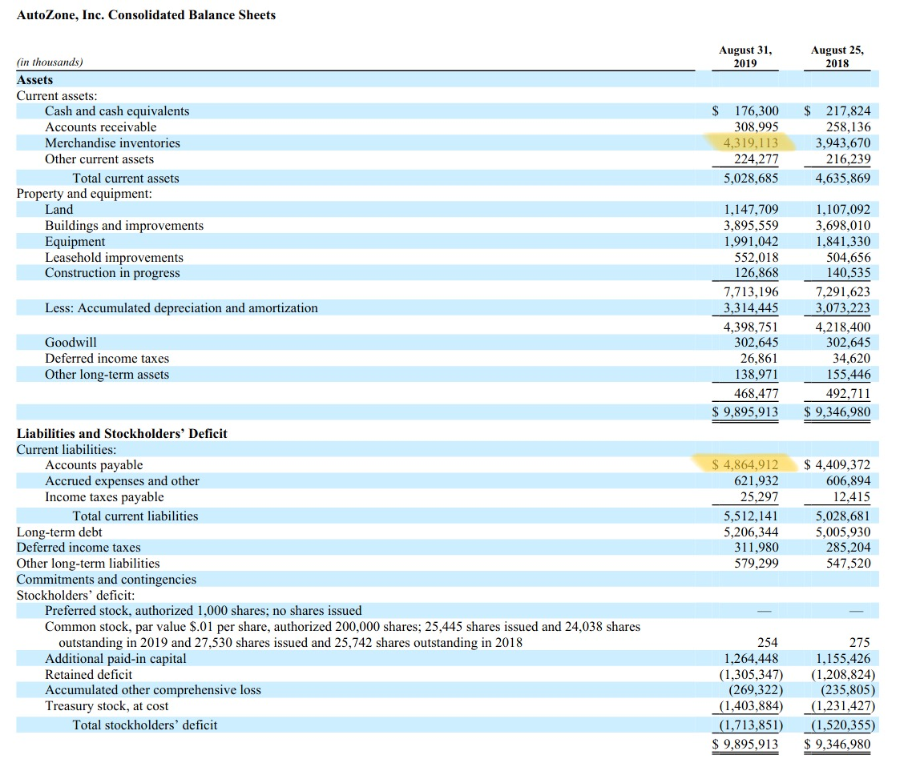

26 /Por lo tanto, hay 4 parámetros de rotación de inventario: 1) cuando se compra el inventario, 2) cuando se paga a los proveedores, 3) cuando se vende y 4) cuando pagan los clientes.

Estos parámetros, además de los márgenes brutos, determinan la rentabilidad del capital de la empresa.

27 /Aquí hay una fórmula que une todos estos parámetros para predecir el ROCE (Return on Capital Employed) pero la formula no tiene en la cuenta el apalancamiento. En la imagen la fórmula propuesta es el ROCE de la empresa pero antes de impuestos, además , en la imagen se tiene un ejemplo que muestra cómo aplicar la fórmula:

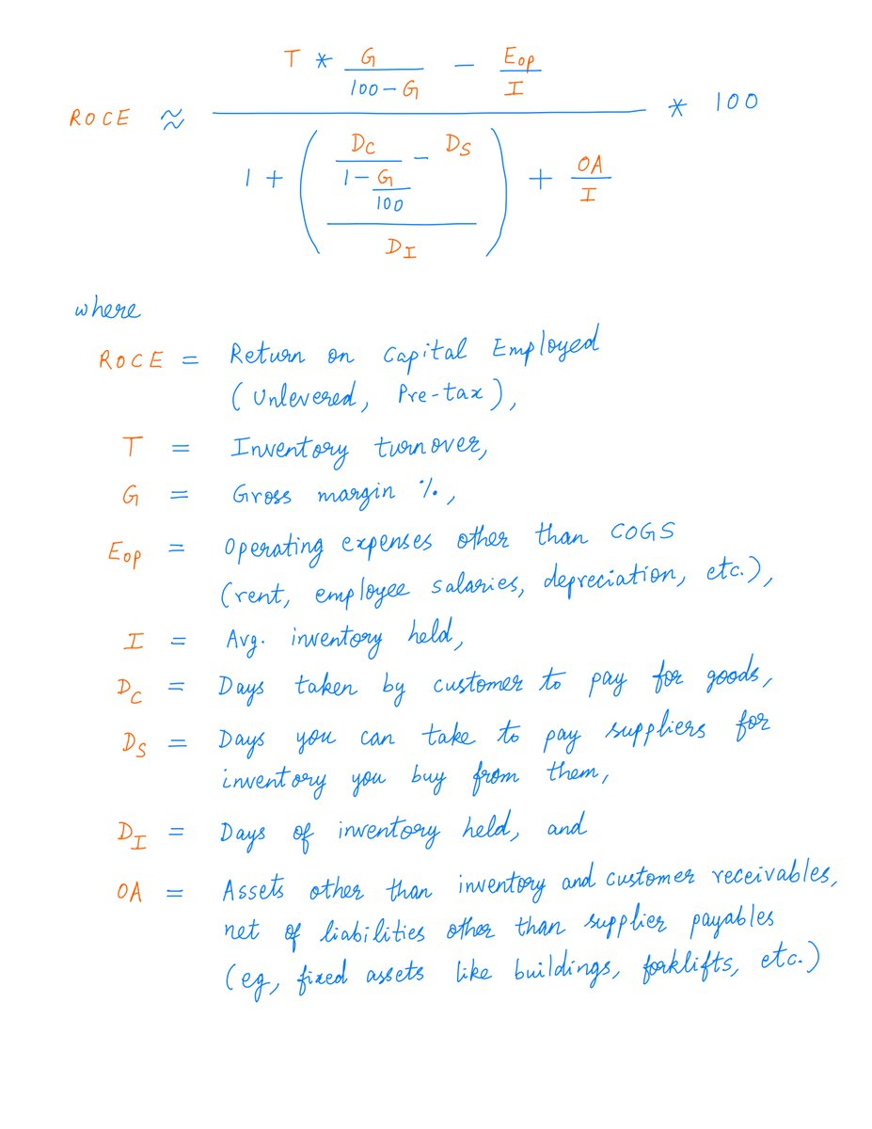

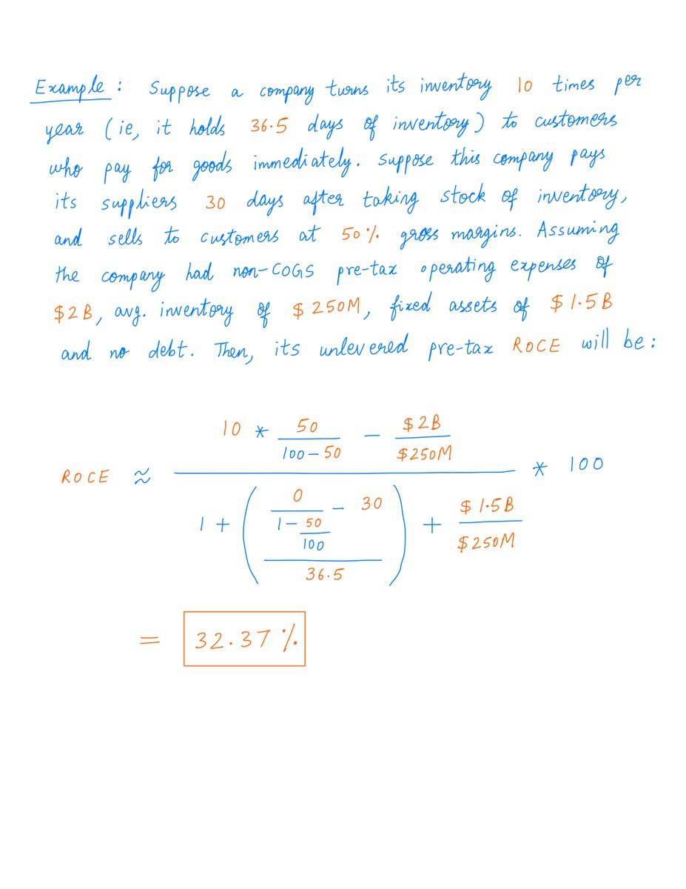

28 / La fórmula anterior muestra que el ROCE depende tanto de los márgenes brutos * como * de los parámetros de rotación de inventario. También, la fórmula del ROCE dependerá de la eficiencia operativa: se debe mantener bajos los costos como el alquiler y los salarios de los empleados, es decir, haciendo un control también a los costos que no son COGS.

29 / Y también, la fórmula tiene en cuenta los activos fijos (como edificios), activos necesarios para generar este ROCE. En general, las empresas que necesitan más activos fijos tienden a tener un ROCE más bajo.

30 / Se recalca, esta fórmula es aproximada. Además, solo es válida cuando no hay deuda, el convenio es “no hay apalancamiento". El comercio minorista es complicado. Las tasas de crecimiento, la estacionalidad, el gasto de capital, la estructura de la deuda, todo esto hace parte del juego.

Ninguna fórmula es perfecta. Pero algunas fórmulas son útiles.

31 /Si hay algo que se puede rescatar de este hilo, es la importancia de pensar en múltiples dimensiones.

No mire solamente los márgenes brutos o la rotación de inventario solamente. Pilas! Observe el efecto combinado de todos los factores clave.

¡Gracias por leer! ¡Disfruta su fin de semana!

/Final

32 Algunas personas querían saber cómo obtuve la fórmula ROCE en el Tweet 27 de este hilo. De ahí este "tweet de apéndice" con mi derivación. Ver fotos. (No se preocupe si no comprende las matemáticas. Solo recuerde que tanto los márgenes brutos * como * la rotación del inventario, son importantes, no solo uno u otro, mire el efecto combinado).

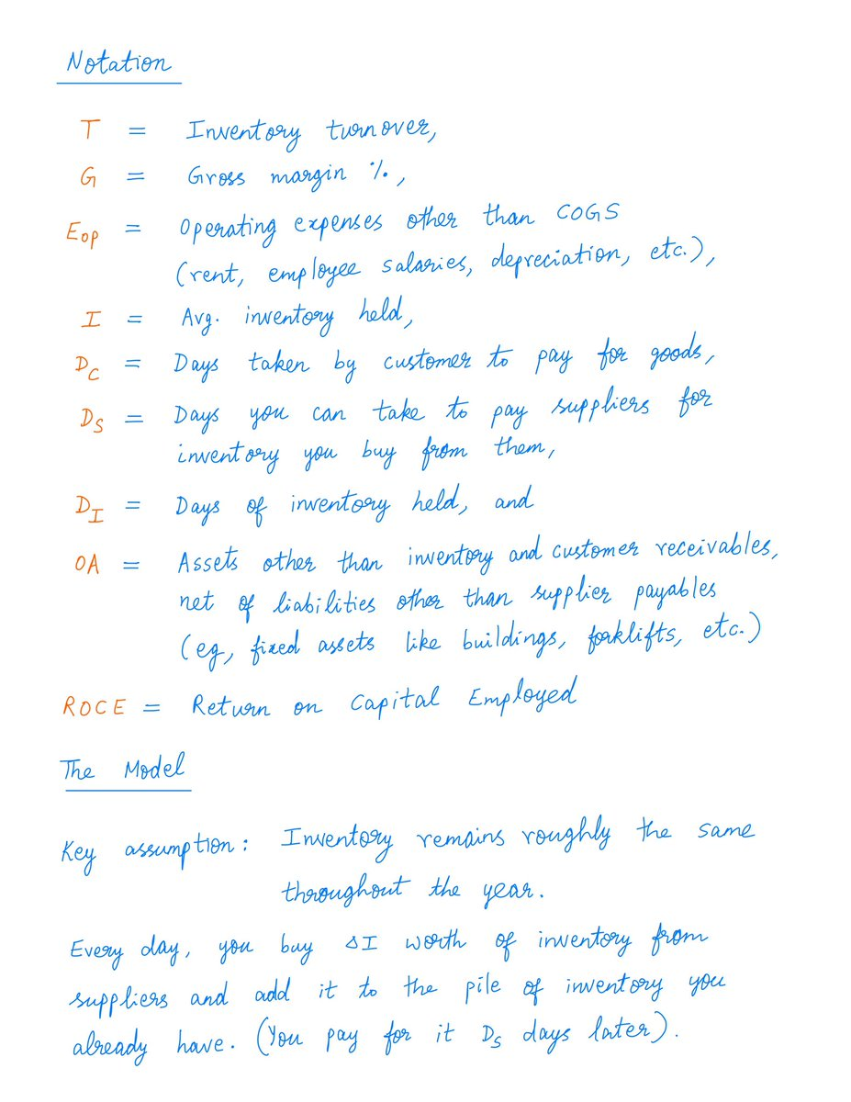

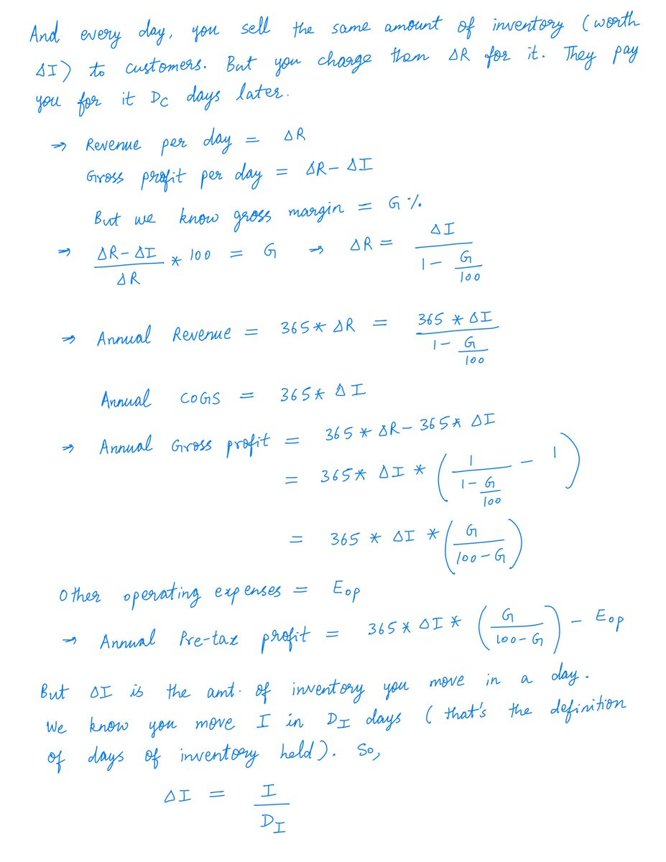

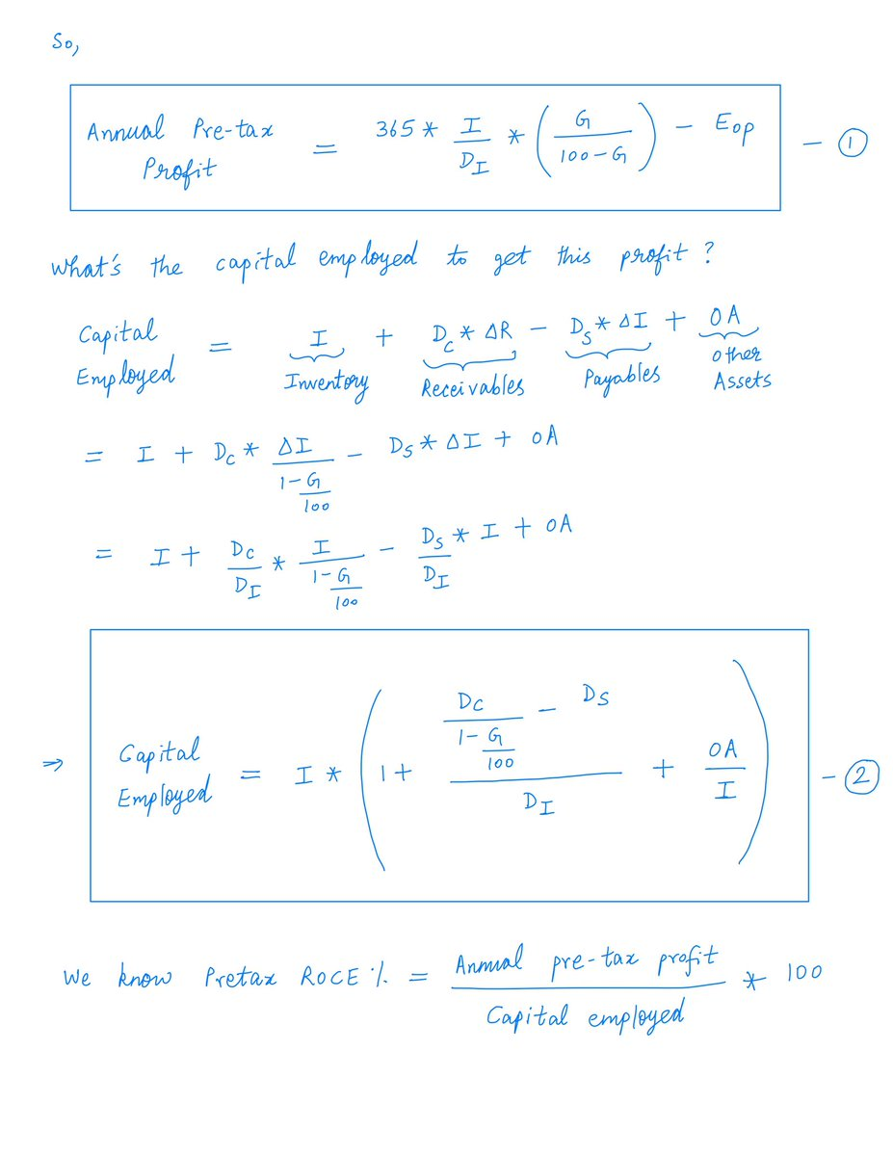

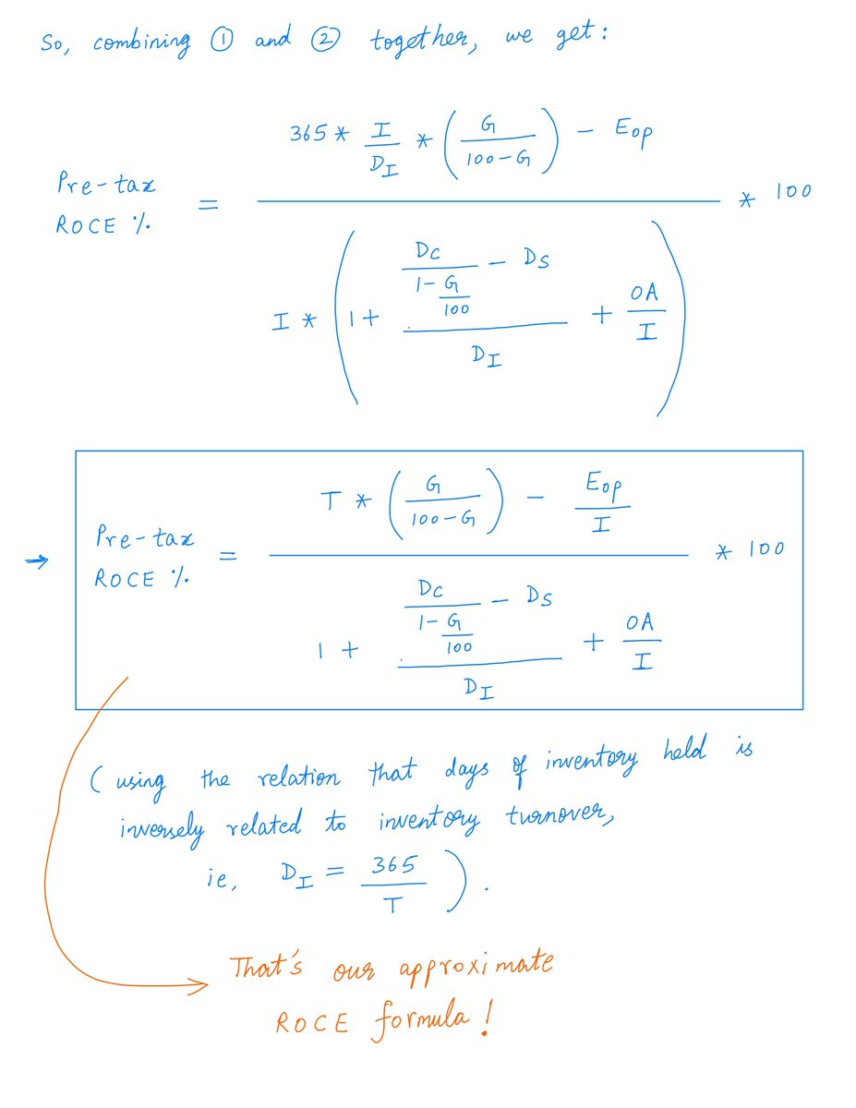

33 Se que se pierden algunas cosas en el análisis, como por ejemplo

1. La Naturaleza del producto (perecedero / no perecedero)
2. El costo de almacenamiento / seguridad
3. El valor de reventa
4. Las fluctuaciones en el precio de la materia prima que afectan el precio de los productos terminados (el precio del oro / plata afecta el precio de las joyas)

Aceptando que es muy complicado analizar el comercio minorista, por el hecho de considerar muchos factores. el tener en cuenta tantos factores también complican demasiado la inversión. Además, en algunos casos estos factores pueden ser menos importantes en el análisis.

Recuerde que un inversor necesita encontrar un equilibrio.